конфликт в присутствии детей, это лишь приведет к усугублению ситуации.
Повышать голос на ребенка, опять же, в присутствии его одноклассников.
Слишком грубо вмешиваться в детский конфликт, становясь его участниками.
Позволять ребенку проявлять повышенную агрессию, решение вопросов силовыми методами ни к чему хорошему не приведет.
Что можно и нужно делать родителям:
Сохранять спокойствие и проявлять беспристрастность.
Уметь грамотно и осторожно проанализировать ситуацию.
Организовать конструктивный диалог между конфликтующими сторонами.
Выявить объединяющие обе стороны цели и интересы.
Помочь детям сделать правильные выводы, чтобы избежать подобных ситуаций.
Чему должен научиться ребенок?
пониманию сущности конфликта, его возникновения и развития;
знание конструктивных путей поведения, общения в конфликтной ситуации и разрешения конфликта;
умение анализировать конфликтную ситуацию (выделять причины и указать на последствия);
умение слушать и слышать другого человека;
умению управлять своим эмоциональным состоянием.
Конфликт в школе – явление многоплановое.
Разногласие между детьми в школе – обычное явление. Как же конструктивно решить подобные раногласия?
Отсутствие конфликтов в школе – явление практически не возможное. Что же такое конфликт? Добро или зло? Ответы на эти вопросы кроются в способе решения напряженных ситуаций. И решать все ровно придется. Конструктивное решение тянет за собой доверительные отношения и мир в классе, деструктивное – копит обиды и раздражение. Остановиться и подумать в тот момент, когда нахлынуло раздражение и гнев – важные момент в выборе своего пути разрешение конфликтных ситуаций.
Что делать ни в коем случае нельзя:
Обращаться к учителю с просьбой вмешаться в школьный

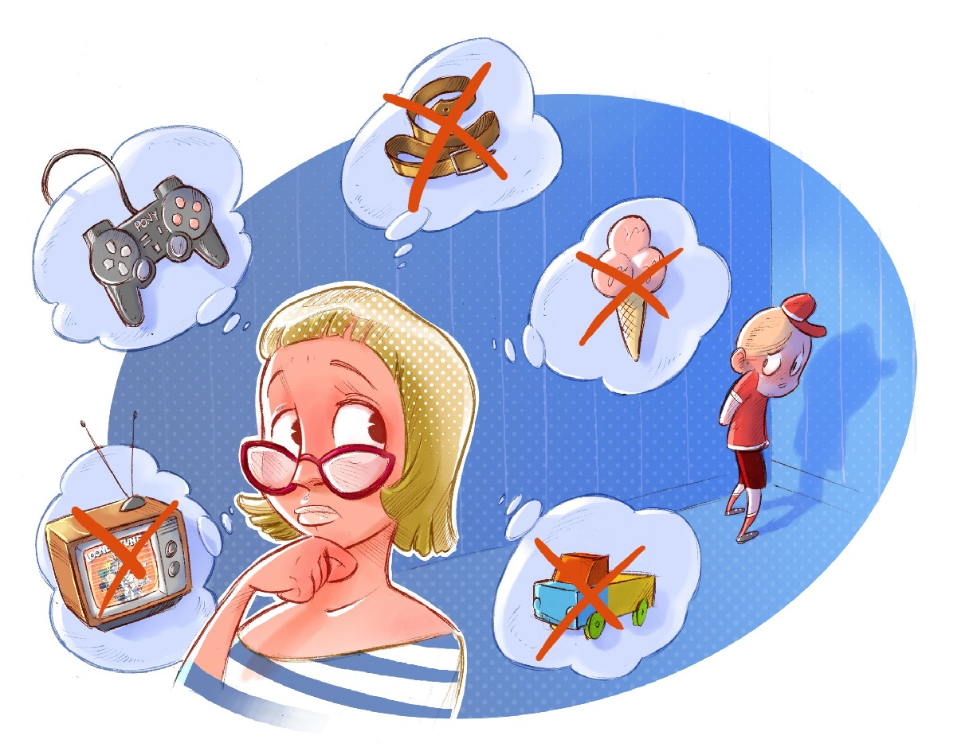

Уважаемые родители, если у Вас возникнут вопросы, мы всегда рады оказать Вам психологическую помощь и поддержку!

Наш график работы:
-понедельник
- вторник
-среда с 9.00 до 17.00
-четверг
-пятница

Тел. 32-24-93 доб.213 (каб.324)
Подготовил:
педагог-психолог Коровкин П.П.

Дружите с детьми

Не жалейте время на детей,
Разглядите взрослых в них людей.
Перестаньте ссориться и злиться,
Попытайтесь с ними подружиться.

Постарайтесь их не упрекать,
Вовремя послушать и понять.
Обогрейте их своим теплом.
Крепостью для них пусть станет дом.

Вместе с ними пробуйте, ищите,
Обо всем на свете говорите.
И всегда незримо направляйте,
И во всех делах им помогайте.

Научитесь детям доверять –
Каждый шаг не нужно проверять.
Мненье и совет их уважайте.
Дети – мудрецы, не забывайте.

И всегда надейтесь на детей,
И любите их душою всей
Так, как невозможно описать.
Вам тогда детей не потерять!

Муниципальное Бюджетное образовательное учреждение Ханты –
Мансийского автономного округа – Югры
«Средняя общеобразовательная школа №8»

Ханты-Мансийск, 2021г
ПРАВИЛА НАКАЗАНИЯ

